**Геометрия пәні бойынша 7 сынып оқушысының өзіндік жұмысының жоспары**

**Конспект**

Оқулық Геометрия 7 Алматы «Атамұра» 2017 авторы Ә.Н.Шыныбеков 5 тарау

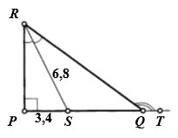**Мысал 1:**



**Шешуі:** -да∠*RPS* = 90°;

*RP*=6,8; *PS*=3,4

онда ∠*PRS* = 30° (тік бұрышты үшбұрышта 30°-қа қарсы жатқан катет гипотенузаның жартысына тең).

демек, ∠*PSR* = 180°- (90°+30°) = 60°

∠*PSR* = 60°

∠*PRS* = ∠*SRQ* = 30° болса, онда ∠*RSQ* = 180°-∠*PSR*

∠*RSQ* = 180°-60°=120°

∠*RQS* = 180*°-(∠SRQ+*∠*RSQ)*

∠*RQS* = 180*°-*(30°+120°) =30°

∠*RQT=*180*°*-∠*RQS=*180*°-*30°=150° (сыбайлас бұрыш).

∠*RQT=*150°.

∠*SRQ=*∠*RQS=*30° болғандықтан тең бүйірлі үшбұрыш болады.

*SR=SQ*

*SQ*=6,8

**Жауабы:** *SQ*=6,8; ∠*RQT=*150°.

**Мысал 2:**

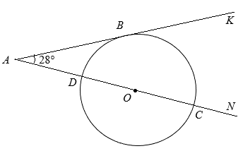

**Табу керек:**



**Шешуі:** *В* жанасу нүктесін шеңбер центрімен (*О* нүктесімен) қосайық.

 болады.

Демек ∠*АВО=*90° (жанама қасиеті)

∠*АОВ=*180°-(∠*ОАВ+*∠*АВО*) (үшбұрыштардың ішкі бұрштарының қосындысы бойынша теорема)

∠*АОВ=*180°-(90° *+*28°)

∠*АОВ=*62°, ∠*АОВ –* центрлік бұрыш

Онда ∠*АОВ* =; 

DC хордасы диаметр болғандықтан (диаметр керген доға)

Онда 

.

Жауабы: .

**Тапсырма:**

**№1.** Кез келген тікбұрышты үшбұрыштың гипотенузасының ортасы оның төбелерінен бірдей қашықтықта орналасқанын дәлелдеңіз.

**№2.** *АВС* тікбұрышты үшбұрышында∠*А=*90°, АВ=6 см, АС=10 см

а) *В* нүктесінен *АС* түзуіне дейінгі;

ә) *С* нүктесінен *АВ* түзуіне дейінгі ара қашықтықты табыңыз;

б) *А* нүктесінен *ВС* түзуіне дейінгі ара қашықтық 8 см-ге тең болуы мүмкін бе?